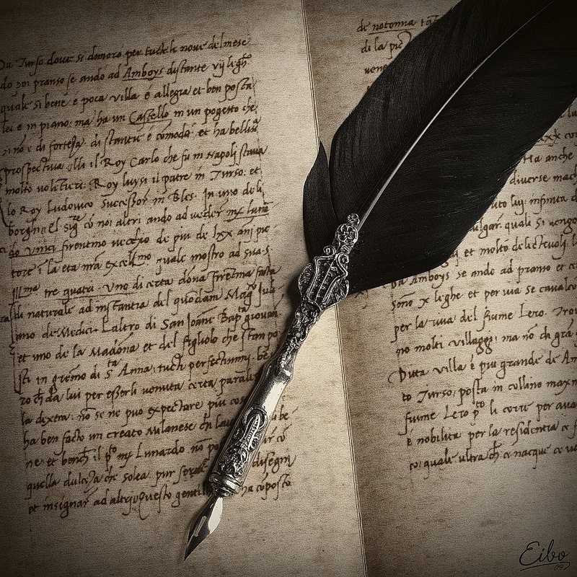
Час поэзии
Мероприятие прошло в школьной библиотеке в ноябре 2015 года
Каждый мог войти в мир лирической поэзии, постигнуть мир непростых взаимоотношений героев. И делая обзор представленной литературы, библиотекарь призывал: «Читайте, сопереживайте, любите!
